嘉義縣一○八年度幸福農村推動計畫-四健會綠野仙縱香草作業組活動成果照片(1017)
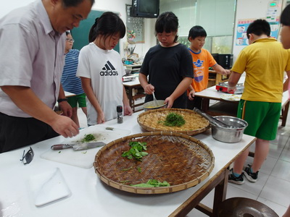 | 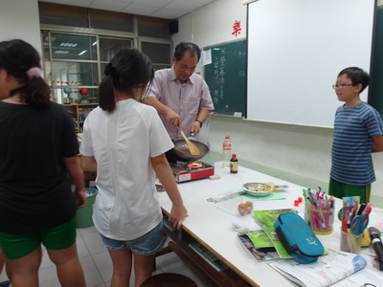
108年度四健會作業組活動成果照片- 指導員指導學員學習如何製作香草料理 | 108年度四健會作業組活動成果照片-指導員指導學員學習如何製作香草料理
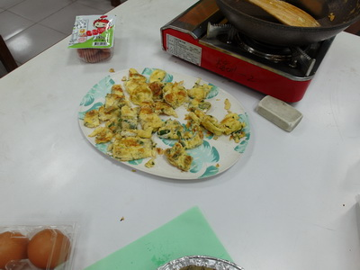 | 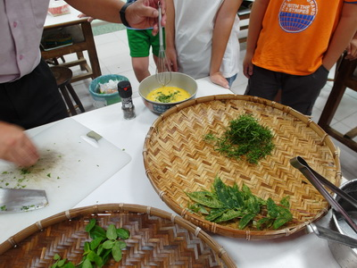
108年度四健會作業組活動成果照片- 指導員指導學員學習如何製作香草料理 | 108年度四健會作業組活動成果照片- 指導員指導學員香草料理製作中
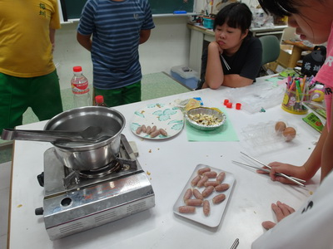 | 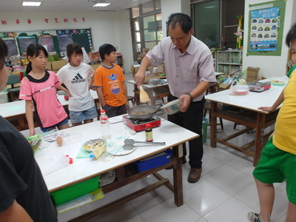
108年度四健會作業組活動成果照片-學員香草料理品嚐中 | 108年度四健會作業組活動成果照片-學員香草料理品嚐

